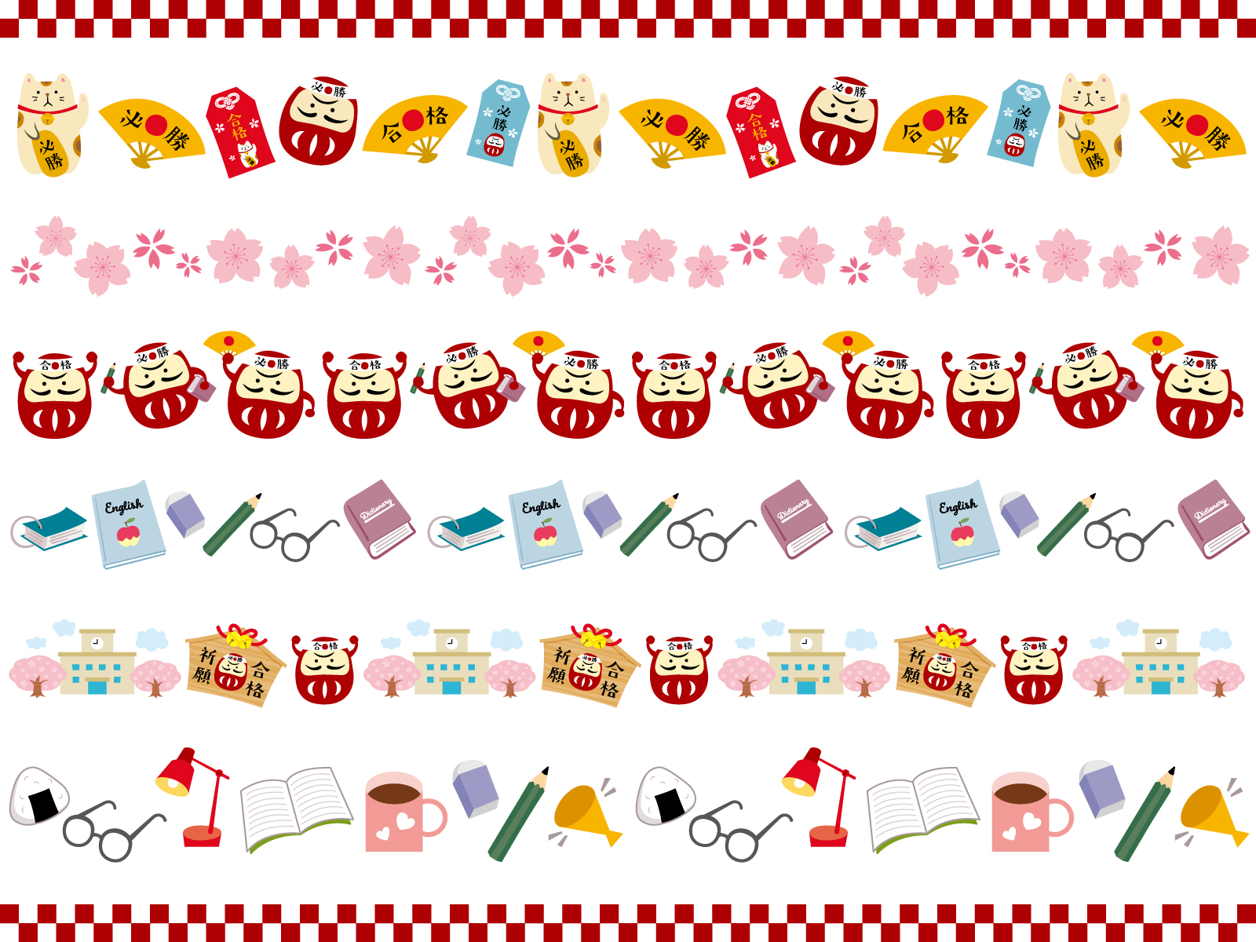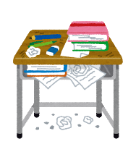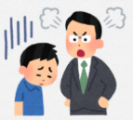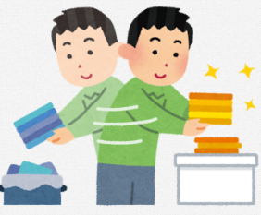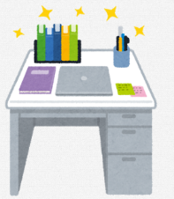

**２月号**

**令和3年２月１日 発行**

**かなでだより**

**＜こんなことありませんか？*＞***

「あのプリントはどこ？」「家の鍵がない。」等、自宅や学校で、探し物ばかりで生活の時間を物探しに費やしていませんか。片づけが苦手という人は多いようです。しかし、物の管理とは片づけの事だけではありません。量や使い方の問題もあります。

忘れ物をして

学校で

怒られる。

立春を過ぎてもなお厳しい寒さが続いていますが、いかがお過ごしでしょうか。風邪やインフルエンザも流行っておりますので、よりいっそう体調管理に気を付けていきたいものですね。今回は、段取り力の中の**「物の管理」**についてお伝えしていきたいと思います。

頻繁に

物を

なくす。

物が多いため

机の上が

ごちゃごちゃ。

**＜どうして物がなくなるの？＞**

**・次に使うことを考えていないのでは？**

一つ終わったら一つ片付けるという習慣が身についていないのではありませんか。

使った物を無秩序に置いている場合には、また使うことがあることを意識してみてはいかがですか？

**・物に感情移入していませんか？**

片付けられないのは、量が多いためで、これも大事、あれも大事ととっておくことはありませんか。

必要な物・必要でない物の基準が好き＝大事になっていませんか？

**☆物をなくさないポイント☆**

戻す

使う

繰り返す

・物の好き嫌いではなく、使う頻度が重要です。使えるけれど要らない物をとっておくと量が

多くなってしまいます。

・量が多いと管理しきれなくなるため、自分の管理できる程度の量にすることが重要です。

・物の置き場所を決め、使ったら定位置に戻すことを意識してみてはいかがですか？

**「物を増やさない」「物に感情移入しない」**

**「使ったら元に戻す」**

以上の3つをお子さまに意識させてみてください☆

何かご不明な点や心配なことがございましたら、ご相談ください。

**＜放課後等デイサービスかなで＞**TEL：011-596-9915　HP：<https://www.jyfld.co.jp>